1. Khai báo thư viện

* Sử dụng hàm p_load thư viện Pacman ( đã được tích hợp vào R ở phiên bản 4.1.3) để cài các thư viện chưa có sẵn trong máy vào thêm các thư viện vào chương trình
* Các thư viện sử dụng:
  + rio: Nhập xuất file
  + here: Tạo đường dẫn
  + tibble: Tạo bảng

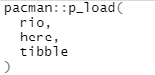

1. Nội dung code
   1. Nhập file và thiết lập một số giá trị ban đầu

* Sử dụng hàm import kết hợp here để nhập file "owid-covid-data.csv"
* Tạo vector “name.country” lưu tên ba nước của nhóm
  1. Câu 1: Có bao nhiêu ngày có số lần dữ liệu không được báo cáo mới.
* Tạo hàm “ndwithoutrpcases” xử lý yêu cầu đề bài về ca nhiễm khi cung cấp cho hàm tên nước
  + Tạo vector “select” lưu địa chị các dòng chứa tên nước chỉ thị
  + Sử dụng hàm “subset” với điều kiện là hàm “select” tạo dataframe “covid.data.location” chứa dữ liệu của nước được chọn
  + Dùng vòng lặp for với số vòng lặp bằng số dòng của của “covid.data.location” đếm số ngày có dữ liệu không được báo cáo mới
  + Xuất ra giá trị vừa đếm được

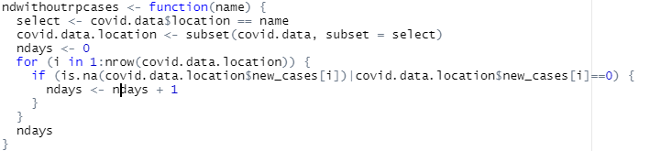

* Sử dụng hàm để tính toán số ngày có dữ liệu ca nhiễm không được báo cáo mới với từng nước, lưu lần lượt giá trị vào 3 biến a, b, c

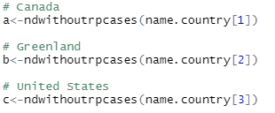

* Xử lý tương tự với ca tử vong, lưu vào ba biến d, e, f
* Tạo dataframe “cau1” lưu các giá trị vừa tạo ở trên

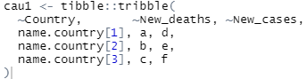

* 1. Câu 2: Có bao nhiêu ngày có số ca nhiễm/ tử vong là thấp nhất được báo cáo mới.
* Tạo hàm “nlowestdayscases” để xử lý yêu cầu đề bài về số ca nhiễm khi được cung cấp tên nước
* Tạo dataframe “covid.data.location” chứa dữ liệu từng nước tương tự như câu 1
* Tạo biến “ndays” và biến “min” để lưu giá trị thấp nhất, thiết lập giá trị ban đầu cho “ndays” và “min” là 0
* Sử dụng vòng lặp for kết hợp câu lệnh if ghép để tìm giá trị đầu tiên khác không phải giá trị rỗng và bằng 0, gán giá trị đó là giá trị min đầu tiên
* Dùng vòng lặp for đếm số ngày có số ca nhiễm/tử vong là thấp nhất được báo cáo mới
* Xuất ra giá trị vừa tìm được

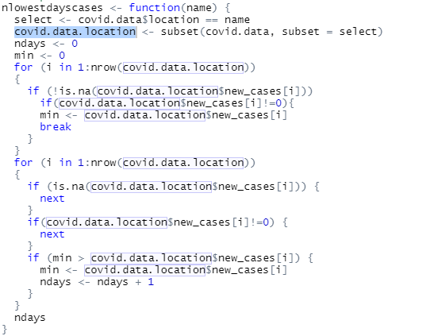

* Xử lý tương tự ở câu 1, lưu các giá trị lần lượt vào các biến a,b,c,d,e,f sau đó tạo bảng lưu vào dataframe “cau2”
  1. Câu 3: Có bao nhiêu ngày có số ca nhiễm/ tử vong là cao nhất được báo cáo mới
* Tương tự câu 2, lưu kết quả vào “cau3”
  1. Câu 4: Thể hiện bảng số liệu như sau:  
     Không được báo cáo mới:  
      Countries Infections Deaths  
      tr_i value value  
     Báo cáo mới:  
      Countries Infections Deaths  
      tr_i value value
* Không được báo cáo mới:
  + Sử dụng hàm subset tạo một dataframe lưu giữ liệu của ba nước về tên nước, số ca nhiễm, số ca tử vong và chỉ giữ lại các hàng có số ca nhiễm hoặc ca tử vong bằng 0 hoặc rỗng
  + Đổi tên 3 cột thành "Countries", "Infections", "Deaths"
  + Lưu dataframe vừa tạo vào “cau4a”
* Báo cáo mới:
  + Tương tự như trên với điều kiện ngược lại
  + Lưu kết quả vào “cau4b”
  1. Câu 5: Cho biết số ngày ngắn nhất liên tiếp mà không có dữ liệu được báo cáo
* Tạo hàm “short.ds.no.report.cases” để xử lý yêu cầu đề bài về số ca nhiễm khi được cung cấp tên nước
* Tạo dataframe “covid.data.location” tương tự các câu trước
* Tạo biến “inmissing” để xác định có đang ở trong chuỗi ngày không được báo cáo
* Tạo biến “length.of.missing” lưu giá trị của số ngày ngắn nhất liên tiếp mà không có dữ liệu được báo cáo, giá trị ban đầu là toàn bộ số ngày có trong dữ liệu
* Tạo biến “temp.length” lưu độ dài chuỗi ngày liên tiếp không được báo cáo vòng lặp for đang chỉ vào

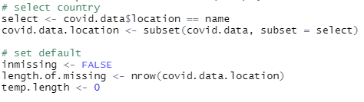

* Nếu dữ liệu không có ngày nào không được báo cáo dữ liệu, length.of.missing =0
* Sử dụng vòng lặp for đếm lần lượt chiều dài của các chuỗi số ngày liên tiếp không được báo cáo dữ liệu lưu vào temp.length, nếu temp.length < length.of.missing, gán giá trị của temp.length cho length.of.missing, lần lượt như vậy cho đến hết chương trình
* Trả về kết quả vừa tìm được
* Lần lượt xử lí cho các nước và lưu vào các biến a,b,c
* Tương tự với ca tử vong và lưu vào các biến d, e, f
* Tạo bảng chứa các giá trị vừa tìm và lưu vào “cau5”
  1. Câu 6: Cho biết số ngày dài nhất liên tiếp mà không có dữ liệu được báo cáo
* Tương tự câu 5, lưu kết quả vào “cau6”
  1. Câu 7: Cho biết số ngày ngắn nhất liên tiếp mà không có người nhiễm bệnh mới
* Tương tự câu 5 và 6, lưu kết quả vào “cau7”
  1. Câu 8: Cho biết số ngày dài nhất liên tiếp mà không có người nhiễm bệnh mới
* Tương tự câu 5, 6 và 7, lưu kết quả vào “cau8”
  1. Xuất file
* Sử dụng hàm export của thư viện rio, lần lượt xuất kết quả của các câu ra dưới dạng file csv